Síntesis memoria de actividades 2025

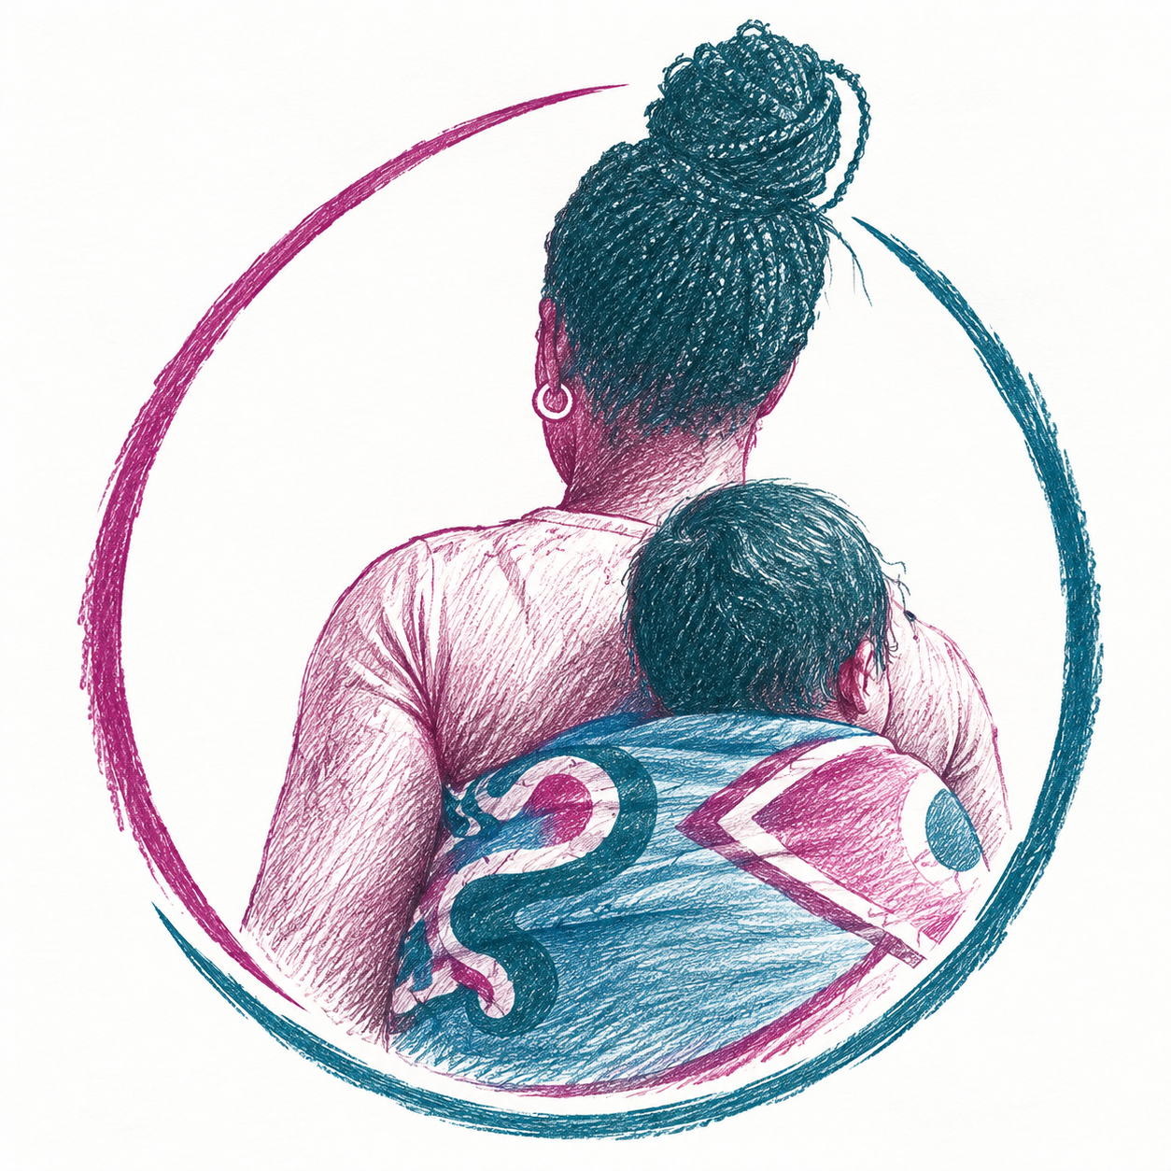

El año 2025 nos deja un recorrido de compromiso, esfuerzo compartido y retos afrontados gracias a la implicación de todas las personas que hacen posible el Programa Oblatas Daniela: las mujeres, protagonistas de sus propios procesos, las personas voluntarias, la Comunidad Oblatas, el equipo profesional y quienes colaboran de distintas maneras, junto con el apoyo esencial de las instituciones públicas y privadas. La unión de todas estas fuerzas ha permitido seguir creando oportunidades para mujeres que viven situaciones de exclusión social y/o violencia, acompañándolas en la construcción de nuevas posibilidades de vida y contribuyendo a una sociedad más justa e igualitaria.

La fotografía de portada de esta memoria nos invita a detenernos en una imagen cargada de significado: una mujer residente en la Casa de Acogida sostiene en sus brazos al bebé de otra mujer. Un gesto cotidiano que encierra una profunda expresión de sororidad, confianza y apoyo mutuo. En esa imagen reconocemos el valor de los vínculos que se construyen cuando las mujeres encuentran un espacio seguro en el que compartir, cuidar y sentirse acompañadas. También nos recuerda que cuidar de otra persona es, en ocasiones, una forma de sostener, de ofrecer esperanza y de dar sentido a lo que somos y a lo que construimos juntas. Más allá de las circunstancias personales de cada mujer, nos muestra cómo el cuidado compartido puede convertirse en una oportunidad para sanar, crecer y mirar hacia el futuro con confianza.

A través de estas páginas, recogemos las principales actuaciones desarrolladas durante el año en los distintos proyectos del Programa. Más allá de los resultados y las actividades, el sentido más profundo de nuestra labor reside en acompañar a las mujeres en sus procesos, valorar cada paso y ser testigos de los pequeños y grandes cambios que acontecen en el camino a la autonomía.

PROYECTO CASA DE ACOGIDA DANIELA:

La Casa de Acogida Daniela ofrece un lugar de residencia y convivencia que posibilita a la mujer y a sus hijas e hijos: protección de su integridad física y psíquica, logro de su autonomía personal e impulso para lograr su promoción e integración socio-laboral mediante la atención integral. Contempla una intervención socioeducativa, psicológica, laboral y jurídica, desde una perspectiva integral y de género, llevada a cabo por el equipo Interdisciplinar de Atención Especializada del Programa Daniela.

El número total de plazas de la Casa de Acogida es de 15, incluyendo mujeres, niñas y niños. Al ser un proyecto específico para mujeres víctimas de trata en todas sus formas, como protocolo de actuación, se prioriza a las mujeres derivadas por los Cuerpos de Seguridad del Estado o se encuentren en extrema vulnerabilidad por las mismas razones.
Las 15 plazas, pretenden dar protección y alojamiento a mujeres en contexto de prostitución, víctimas de trata con fines de explotación sexual, laboral o matrimonio servil y mujeres en situación de exclusión social.

PERSONAS ACOGIDAS EN EL PROYECTO EN EL AÑO 2025:
18 personas: 15 mujeres, 2 niños y 1 niña

PRINCIPAL PROBLEMÁTICA DETECTADA:

En el momento de entrada en la Casa de Acogida, las mujeres presentaban las siguientes características:

La mayoría de las mujeres atendidas presentaron situaciones vinculadas a la trata de seres humanos o a contextos de explotación. En concreto, 7 mujeres fueron identificadas como víctimas de trata con fines de explotación sexual, 2 presentaban indicadores compatibles con dicha situación y una mujer víctima de trata con fines de explotación laboral, lo que supone un total de 10 mujeres afectadas por esta problemática.

PAÍS DE PROCEDENCIA DE LAS MUJERES ATENDIDAS:

En total, se registraron mujeres provenientes de 10 países diferentes, lo que evidencia la dimensión transnacional de los procesos migratorios y de las violencias vinculadas a la trata de seres humanos.
El grupo mayoritario estuvo conformado por mujeres de Colombia (5 casos) y Venezuela (2 casos). Estos países concentran un número significativo de mujeres en situación de movilidad forzada o en trayectorias migratorias precarizadas, lo cual incrementa su vulnerabilidad ante redes de trata o dinámicas de explotación. La presencia de mujeres procedentes de América Latina (Colombia, Venezuela, Honduras, Paraguay y Perú) representa más de la mitad del total, lo que refuerza la idea de que la ruta latinoamericana sigue siendo una de las más relevantes en la llegada de mujeres a Canarias.

EDAD DE LAS MUJERES:

De las 15 mujeres atendidas, 7 se encuentran entre los 18 y 25 años y otras 6 entre los 26 y 35, lo que supone el 87 % del total. Este predominio refleja perfiles de elevados niveles de vulnerabilidad frente a situaciones de explotación.

La ocupación del recurso aumentó significativamente a partir de mayo, alcanzando su punto máximo en mayo y junio (12 personas), y manteniéndose estable entre 8 y 11 personas durante el segundo semestre, lo que refleja una demanda sostenida.
Resaltar en la Casa de Acogida la Atención Educativa 24 horas al día, la cual tiene el objetivo de fomentar un espacio de convivencia que posibilite lograr la obtención de una estabilidad personal, capaz de garantizar el aprendizaje de habilidades y pautas que les permitan a las mujeres el disfrute de una vida autónoma y socialmente integrada. Las 15 mujeres han recibido Atención Educativa, Atención Social individual, Atención Jurídica y Psicológica grupal e individual.

DATOS ÁREA PSICOLÓGICA | RESULTADOS OBTENIDOS
Nº de mujeres que recibieron atención psicoterapéutica individual | 15 mujeres  y 1 menor
Nº de sesiones de psicoterapia individual | 210 sesiones (presenciales: 167, telefónicas: 43).
Nº de talleres psicoterapéuticos grupales realizados | 7 talleres

DATOS ÁREA JURÍDICA | RESULTADOS OBTENIDOS
Nº de mujeres asesoradas | 15 mujeres
Nº de intervenciones desde el área jurídica (entrevistas, acompañamientos, gestiones, etc.). | 55 intervenciones

PROYECTO DANIELA PARTICIPA / SERVICIO INSULAR DE INTERVENCIÓN ESPECIALIZADA EN PROSTITUCIÓN Y EXPLOTACIÓN SEXUAL:
Se realiza acompañamiento integral en oficinas (atención social, psicológica, educativa, laboral y jurídica) interviniendo con las mujeres que lo precisan mediante el acompañamiento e impulso de su integración socio laboral, a través de proyectos, talleres y actividades propias o bien de la red comunitaria.
Daniela Participa, también incluye la intervención en medio abierto, acercándose a ámbitos de prostitución, pisos, clubes y calles, con el fin de darse a conocer entre las mujeres y ser un recurso de apoyo. También es este el medio de conocer la realidad que enmarca los contextos de prostitución y detectar posibles indicadores de trata de seres humanos.
Además, este proyecto abarca el ámbito de formación, sensibilización y prevención dirigido a colectivos profesionales y centros educativos, desde donde se incide en dar a conocer o visibilizar la realidad de la mujer, exclusión social, feminización de la pobreza, igualdad y violencia, prostitución y trata de seres humanos. La finalidad última de estas acciones es crear conciencia social en

torno a la esclavitud en el siglo XXI, la trata de seres humanos, y el camino y compromiso que falta para romper las estructuras generadoras de injusticia y desigualdad, que incide de forma abusiva en las mujeres.
En el año 2025, se ha mantenido un volumen elevado de atención, dando respuesta a las demandas presentadas por 134 mujeres, 1 de ellas menor de edad.
Con respecto al año anterior, se atendieron en el espacio de oficinas a 10 mujeres menos, sin embargo, se ampliaron de forma significativa el número de salidas a los diferentes espacios de prostitución, fortaleciendo así la labor de detección, acompañamiento y proximidad del Programa en contextos de especial vulnerabilidad. Las intervenciones se llevaron a cabo en las islas de Gran Canaria, Fuerteventura y La Palma.

ALGUNOS DATOS DE ATENCIONES A MUJERES REALIZADAS EN EL PROYECTO “DANIELA PARTICIPA” DURANTE EL AÑO 2025:

- Mujeres atendidas en sede: 134 mujeres (1 de ellas menor de edad)

- Mujeres que reciben atención social: 134 mujeres

-Mujeres que reciben atención psicológica individual: 45 mujeres y 2 menores de edad

-Mujeres que reciben asesoramiento e información jurídica: 60 mujeres

-Salidas realizadas a diferentes espacios de prostitución: 39 salidas.

-Mujeres de trabajo de calle con las que se establece relación: 258 contactadas

-Mujeres ubicadas en contextos de prostitución: 104 ubicadas

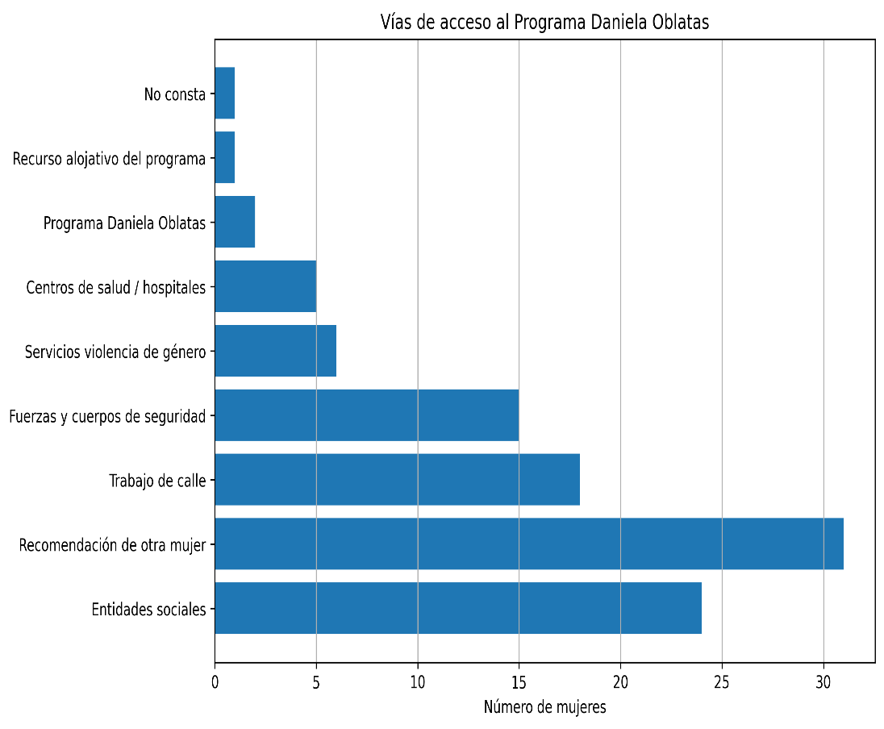
A continuación, se presentan las diferentes vías de acceso al proyecto:
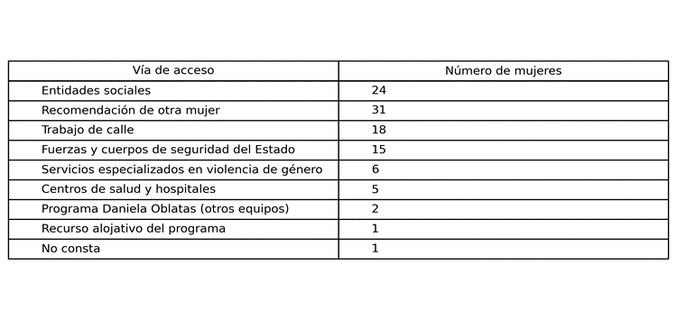

El número de mujeres atendidas se justifican, en gran medida, por la repercusión del trabajo de calle y la aproximación continuada a los espacios de prostitución. Esta labor ha facilitado el contacto directo con las mujeres, así como la difusión de información sobre la existencia y el funcionamiento del recurso. Asimismo, la comunicación y el intercambio de experiencias entre las propias mujeres han sido determinantes, convirtiéndose en uno de los principales medios a través de los cuales conocen la entidad, junto con las derivaciones realizadas por otras entidades sociales.

En cuanto a las principales características sociodemográficas, se destacan las siguientes:
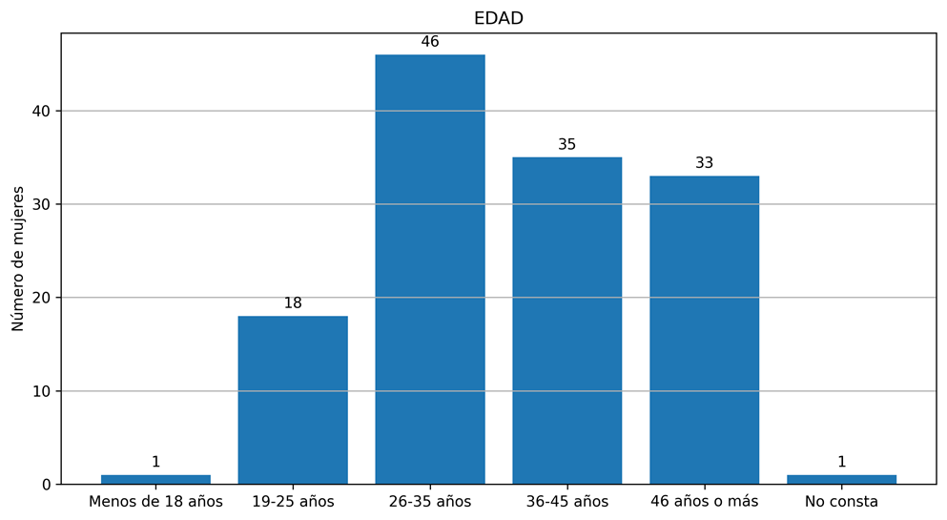

La mayoría de las mujeres atendidas se concentra en edades adultas, especialmente en los tramos de 26 a 35 años y 36 a 45 años, que representan los grupos más numerosos. Asimismo, destaca un volumen significativo de mujeres mayores de 46 años, lo que evidencia una amplia diversidad etaria en la atención.

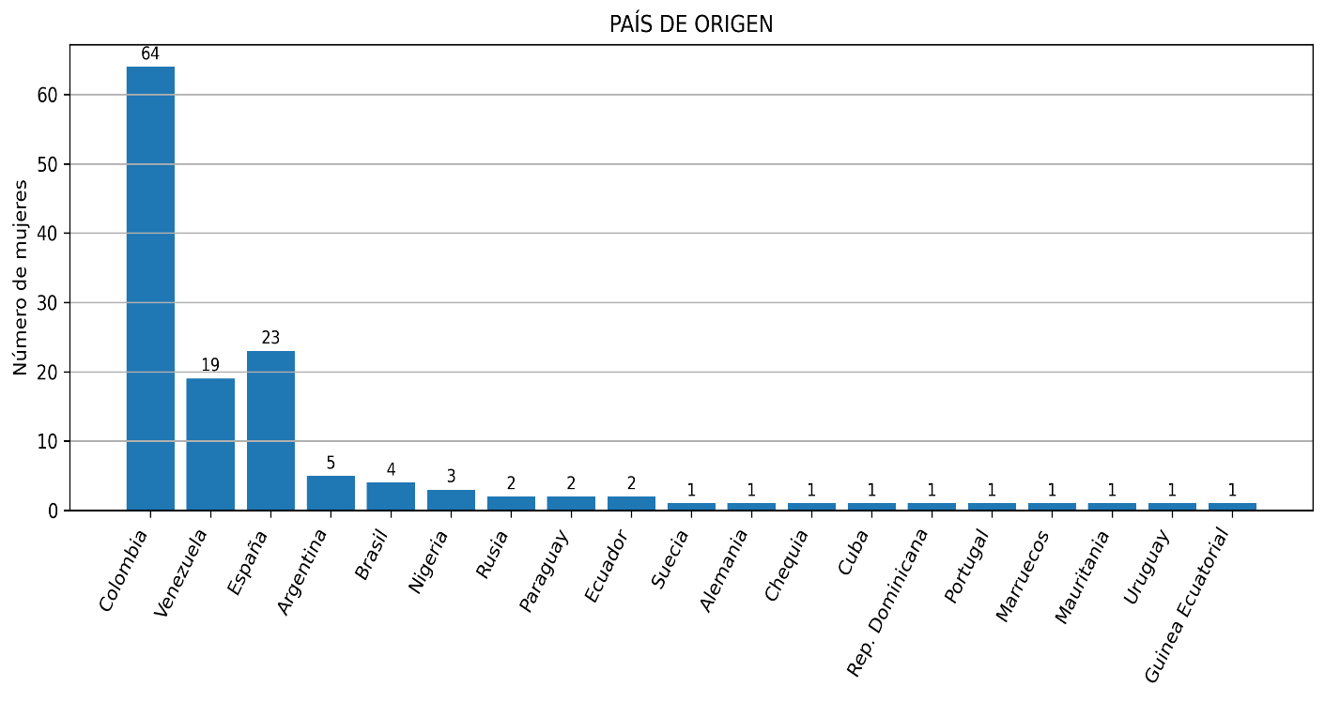
La gráfica muestra una clara predominancia de mujeres de origen colombiano, que representan aproximadamente el 47,8 % del total de mujeres atendidas. A continuación, destacan las mujeres de nacionalidad española (17,2 %) y venezolana (14,2 %). En menor proporción aparecen mujeres procedentes de Argentina (3,7 %), Brasil (3,0 %) y Nigeria (2,2 %).

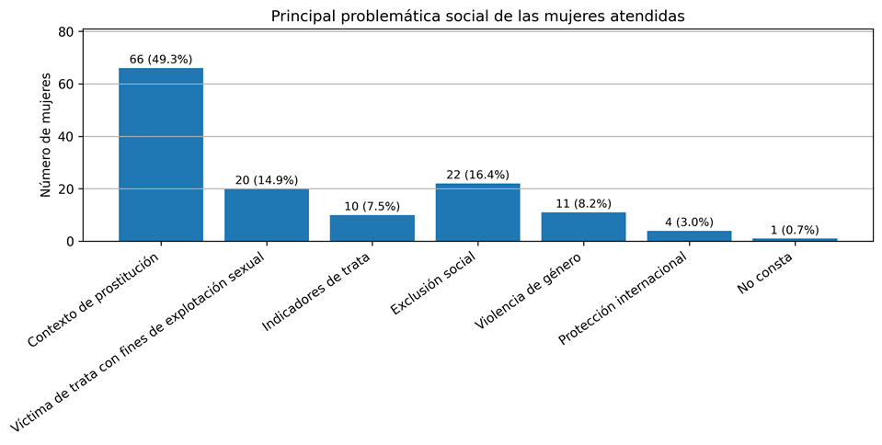

En relación con la principal problemática social identificada en las mujeres atendidas, se observa que la situación de prostitución continúa siendo la más prevalente, afectando a 66 mujeres, lo que representa el 49,3 % del total.
Asimismo, 20 mujeres han sido identificadas como víctimas de trata con fines de explotación sexual (14,9 %), y 10 mujeres presentan indicadores de trata (7,5 %), lo que evidencia la persistencia de contextos de alta vulnerabilidad vinculados a la explotación.
Por otro lado, 22 mujeres se encontraban en situación de exclusión social (16,4 %), mientras que 11 mujeres presentaban como problemática principal la violencia de género (8,2 %). En menor proporción se sitúan las mujeres en situación de protección internacional (4 mujeres; 3,0 %).
En conjunto, los datos reflejan que la mayoría de las mujeres atendidas se enfrentan a situaciones complejas y acumulativas de vulnerabilidad, en las que confluyen la prostitución, la trata, la exclusión social y la violencia.
Desde el proyecto “Daniela Participa”, también se han llevado a cabo talleres socioeducativos semanales realizados gracias a contar con un equipo comprometido de personas voluntarias. Se destacan los siguientes: clases de castellano, clases de preparación para obtención de Competencias clave nivel 2 (refuerzo de matemáticas y lengua) y de nivel 3 (matemáticas, lengua e inglés) y talleres de autocuidado.

DATOS ÁREA PSICOLÓGICA | RESULTADOS OBTENIDOS
Nº de mujeres atendidas | 45 mujeres
Nº de menores atendidas | 2 menores
Nº de sesiones de Psicoterapia individual | - Psicoterapia presencial: 145  - Psicoterapia no presencial: 43  - Intervenciones en crisis: 3  - Tests psicodiagnósticos: 6

DATOS ÁREA JURÍDICA | RESULTADOS OBTENIDOS
Nº de mujeres atendidas | 60 mujeres
Nº de acciones realizadas desde el área jurídica (entrevistas, acompañamientos, gestiones) | 236 acciones

Datos de trabajo de calle:
En relación con el acercamiento a los espacios de prostitución, durante el año 2025 se contactó con un total de 258 mujeres, mientras que el número de mujeres ubicadas fue de 104. Estos datos reflejan un incremento significativo en el número de mujeres contactadas en comparación con años anteriores, ya que en 2024 se registraron 195 mujeres contactadas y 166 ubicadas, y en 2023, 204 mujeres contactadas y 145 ubicadas.
En total, se realizaron 39 salidas durante el año.

Datos de Formación, Sensibilización social y Difusión:
Talleres dirigidos a escolares y jóvenes:

El número total de alumnado que recibieron talleres formativos y de sensibilización fue de 966 participantes, pertenecientes a 11 centros educativos.

Talleres dirigidos a profesionales y colectivos sociales:

Se han impartido un total de 12 formaciones a diferentes entidades sociales y administración pública, con 277 asistentes vinculados/as al tercer sector, fuerzas y cuerpos de seguridad del Estado y trabajadores/as que mantienen contacto con mujeres en situación de prostitución y posibles víctimas de trata con fines de explotación sexual.

Participación en Medios de Comunicación Social y redes sociales:
PÁGINA WEB | FACEBOOK | YOUTUBE
https://oblatas-daniela.com | facebook.com/share/19xkuhfuUK/ | @programadanielaoblatas9
https://oblatas-daniela.com | 322 seguidores/as  80 publicaciones | 283 suscriptores/as  24 videos
INSTAGRAM | LINKEDIN | JORNADAS
@programaoblatasdaniela | linkedin.com/company/programa-daniela-oblatas/ | jornadastratadaniela.com/
271 seguidores/as  51 publicaciones | 160 seguidores/as  50 publicaciones | 5 Ediciones

Destacar durante el ejercicio 2025, la creación de nuevas redes sociales para mejorar las acciones de difusión y para adaptarse a las nuevas plataformas digitales. Páginas como Instagram, Linkedin y Facebook, han sido creadas durante el mes de agosto de 2025 y desde entonces, de forma semanal, se han realizado publicaciones de las acciones, actividades y mensajes de sensibilización.

Además, se ha participado en 11 entrevistas en medios de comunicación social.
Como punto a destacar de Daniela Participa, resulta relevante la continuidad y periodicidad de la participación en ciertas plataformas y/o redes de forma estable durante el año, como la Red Española contra la Trata de Personas, Red contra la Violencia de Género del Cabildo de Gran Canaria, UTIS del Ayuntamiento de Las Palmas de Gran Canaria, Fuerzas y Cuerpos de Seguridad del Estado o espacios de empleabilidad, entre otros.

PROYECTO PISO DE AUTONOMIA Y AYUDAS DE EMERGENCIA A MUJERES VÍCTIMAS DE TRATA Y/O EN CONTEXTO DE PROSTITUCIÓN.
El proyecto aborda dos aspectos fundamentales para atender las necesidades de alojamiento y económicas de mujeres en situación de vulnerabilidad, especialmente aquellas que han sido víctimas de trata con fines de explotación sexual o que se encuentran en contextos de prostitución.
Por un lado, el Piso de Autonomía se ha creado como un recurso habitacional para aquellas mujeres que, tras completar su estancia en la Casa de Acogida, requieren un espacio donde continuar su proceso de recuperación. Este recurso les ofrece la oportunidad de fortalecerse y reafirmarse a nivel personal, lo que les permite ganar confianza y autonomía en su camino hacia la inserción social y la independencia.
Por otro lado, las ayudas económicas ofrecidas por el proyecto han sido cruciales para otras mujeres del mismo perfil atendido por la entidad. Estas ayudas les ha permitido cubrir necesidades básicas (alimentación, medicamentos, productos de higiene y limpieza, vestimenta, etc.), tanto para ellas como para sus hijos e hijas a cargo, asegurando así un mejor bienestar familiar mientras trabajan en su proceso de empoderamiento y recuperación.

El número total de personas beneficiarias del proyecto ha sido de 89 personas, que se desglosan de la siguiente manera: 5 mujeres y 1 menor residentes en el

Piso de Autonomía, así como 46 mujeres y 31 hijos e hijas convivientes, quienes han sido beneficiarios directos de las ayudas económicas.

JORNADAS DE SENSIBILIZACIÓN CONTRA LA TRATA CON FINES DE EXPLOTACIÓN SEXUAL " PROSTITUCIÓN EN LA CULTURA”.

Este año, el proyecto, bajo la denominación de las Jornadas: “LA PROSTITUCIÓN EN LA CULTURA”, (celebradas los días 22, 23 y 24 de septiembre de 2025) ha estado dedicado a mostrar o visibilizar cómo la cultura y sus diferentes manifestaciones está impregnada de “la ideología de la prostitución” por la cual se legitima, contribuyendo a invisibilizar la violencia contra las mujeres e invitando a reproducirla y reforzarla.

El proyecto también ha incluido una exposición audiovisual “MIRADAS CRUZADAS”, la cual se desarrolló del 24 de septiembre al 8 de octubre de 2025 en el Espacio Violeta de la Universidad de Las Palmas de Gran Canaria.

Se destacan la consecución de los siguientes logros:

-La amplificación del alcance a través de plataformas digitales, con 859 visualizaciones acumuladas en los tres vídeos del canal de YouTube del Programa Oblatas Daniela, lo que demuestra que el proyecto ha llegado más allá del espacio físico de las jornadas.

-La realización de 61 acciones de difusión y sensibilización en medios de comunicación, incluyendo prensa escrita, radio y televisión. Aunque no es posible cuantificar con exactitud el número de personas beneficiarias de estas acciones, las mismas han contribuido a la visibilidad y repercusión social del proyecto.

- La participación de alumnado de tres centros educativos en acciones formativas conjuntas en la Exposición audiovisual.

MEJORA DE LA EMPLEABILIDAD Y AUTONOMÍA DE LAS MUJERES EN SITUACIÓN DE EXCLUSIÓN SOCIAL /TRANSITANDO HACIA LA INSERCIÓN

El proyecto ha tenido como objetivo general el fomentar la integración social y laboral de las mujeres participantes, que se encuentran en situación de prostitución o han sido víctimas de trata con fines de explotación sexual, brindándoles conocimientos técnicos y habilidades profesionales que faciliten su ingreso al mercado laboral y el reconocimiento de sus capacidades.

A lo largo de su ejecución participaron un total de 21 mujeres, con una media de permanencia aproximada de tres meses, teniendo en cuenta que algunas se

incorporaron en los últimos meses como resultado del modelo de intervención abierto. los resultados obtenidos reflejan un impacto positivo del proyecto, ya que, como consecuencia del mismo, trece mujeres iniciaron un proceso de intervención psicoterapéutica individual, tres participantes accedieron a formaciones externas y cuatro lograron incorporarse al mercado laboral, tres de ellas mediante contrato de trabajo, a pesar de las limitaciones administrativas existentes en muchos de los casos.

Se han llevado a cabo un total de 50 talleres enfocados en el desarrollo personal, con un énfasis particular en el reconocimiento y la gestión de diversas emociones.

Más allá de los datos cuantitativos, en el último encuentro evaluativo realizado con las mujeres, éstas valoraron, además de la formación recibida y el conocimiento adquirido sobre derechos y recursos, el haber generado espacios de confianza, apoyo y participación activa.

PROGRAMA DE FORMACIÓN CON COMPROMISO DE CONTRATACIÓN E INSERCIÓN PARA MUJERES VÍCTIMAS DE TRATA Y EXPLOTACIÓN SEXUAL “ABRIENDO PUERTAS, ABRIENDO OPORTUNIDADES”:

El convenio de colaboración entre el Servicio Canario de Empleo y la Congregación Oblatas del Santísimo Redentor en cada una de sus provincias, tiene por objeto el desarrollo de un programa de formación con compromiso de contratación dirigido a mujeres con especial vulnerabilidad, entre ellas aquellas mujeres víctimas de trata, explotación sexual y otras situaciones en contextos de prostitución, en Canarias, para el año 2025 (firma convenio diciembre de 2024).
El objetivo general del proyecto es la inserción laboral de las mujeres participantes, víctimas de trata con fines de explotación sexual o en contextos de prostitución, mediante la consecución de empleo, lo cual les permite alejarse de entornos de explotación y vulneración de derechos, facilitando la autonomía económica y personal. Este objetivo se alcanza aportando alternativas de vida a las mujeres participantes y proporcionando entornos de cuidado, donde poder desarrollar acciones formativas profesionalizantes que puedan mejorar su cualificación y su empleabilidad.
El proyecto se diseña y se presupuesta para poder acompañar y becar a un total de 8 mujeres, las cuales mejoraron su formación y lograron inserción laboral.

ENTIDADES COLABORADORAS CON LA ENTIDAD:

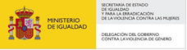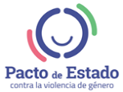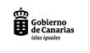
Proyecto de interés social financiado con cargo a la asignación tributaria del IRPF
